МБУК Ростовская–на–Дону городская ЦБС
БИЦ им. Тургенева
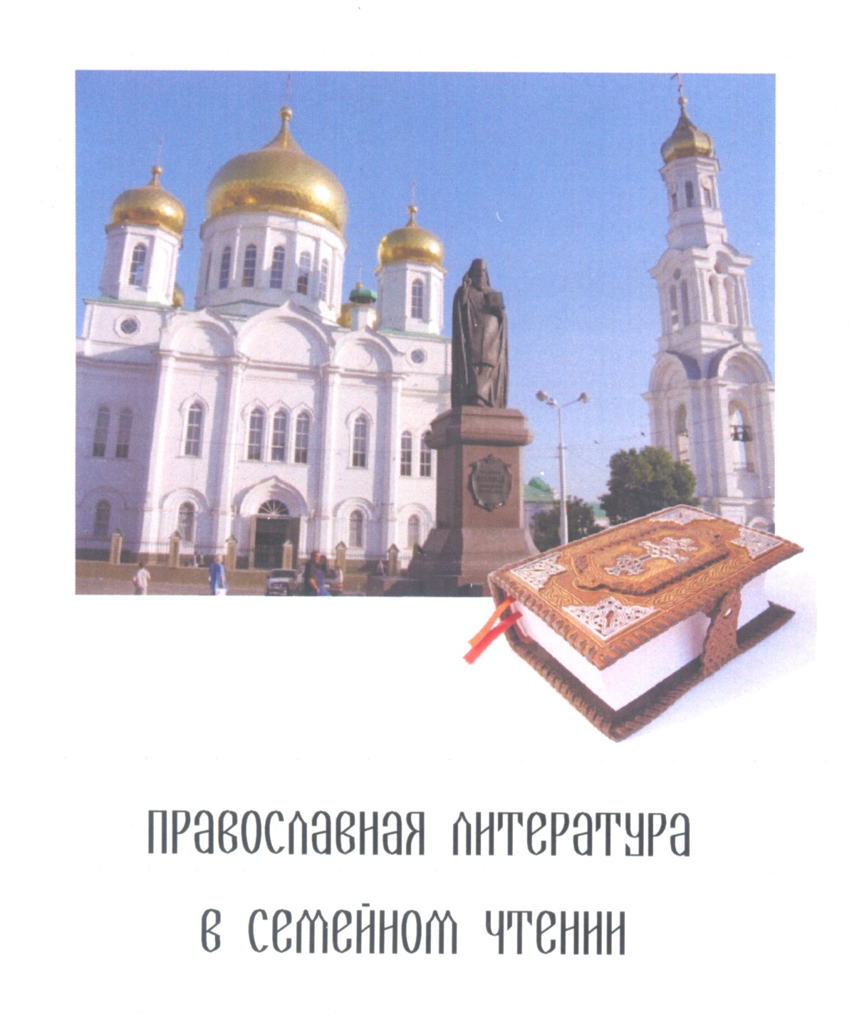
Рекомендательный список литературы

Ростов–на–Дону
2014
Православная литература в семейном чтении
Мы живём в трудное, но и в благое время – время духовного возрождения нашего Отечества, и оно требует от нас особого бережного отношения к подрастающему поколению. Искаженные духовно – нравственные ориентиры в обществе, пропаганда насилия, эротики, жестокости и алчности СМИ, тяжёлые социальные условия, разрушение семейного уклада нелёгким бременем легли на неокрепшие детские души. Повышенная нервность, возбудимость, эмоциональная неустойчивость, жестокость, суицид – последствия потерянного духовного основания.
Духовные ценности святой Руси, раскрывающиеся в возвышенной православной этике, показывают такие черты характера, как трудолюбие, совестливость, милосердие, любовь, взаимопомощь, жертвенность, святость. Именно эти характеристики – основа национального характера. Изучение православной культуры может послужить действительной основой целостного воспитания и образования личности.
В данном рекомендательном списке представлены книги и периодические издания для семейного чтения с целью приобщения к православной культуре и воспитанию детей в духе вечной истины, правде и любви.
Рекомендательный список рассчитан на широкий круг читателей, в первую очередь родителей.
Книги
- Азбука православия : [практическое пособие] / отец Вадим. – Ростов-на-
Дону : Феникс, 2012. – 223 с. : ил.; 21 см. – (Вечные истины).

- Библия в пересказе для детей : Ветхий и Новый завет. – М. : Российское Библейское общество, 1994. – 434с.

- Будур, Н. В. Дорога к Храму : основы православной культуры / Наталия Будур. – М. : Дрофа-Плюс, 2008. – 222 с. : цв. ил.

- Воздвиженский, П. Н. Священная история: библейские рассказы для детей / П. Н. Воздвиженский. – М. : Даръ, 2011. – 223 с. : цв. ил.

- Воскобойников, В. М. Иллюстрированная православная энциклопедия: толкование символов и обрядов, описание главнейших православных святынь / В. М. Воскобойников. – М. : Эксмо, 2008. – 288 с. : цв. ил.

- Высоцкая, С. Ю. Я листаю календарь. Главные православные праздники для детей: для младшего школьного возраста/ Светлана Высоцкая; худож. Сергей Коваленков. – М. : РИПОЛ классик, 2010. – [22] с. : ил., цв. ил.

- Григорьева, Е. В. Детская православная энциклопедия: для детей среднего школьного возраста / Елена Григорьева]. – М. : Ромэн, 2008. – 127 с. : цв. ил.

- Детская библия. Православные праздники / сост. Н.Б. Горбачева. – М. : ИПЦ «Дизайн», 2002. – 424 с.

- Елецкая, Е. А. Настольная книга православного христианина / Е. Елецкая. – изд. 4–е. – Ростов–на–Дону : Феникс, 2011. – 252, [1] с.: ил.

- Жития святых для детей / сост. протоиерей Виктор Ильенко. – М. : Артос–Медиа, 2011. – 382, [1] с. : ил.; 18 см.

- Иннокентий (Павлов, С. Н.) Что такое христианство? / Игумен Иннокентий (Павлов). – М. : Эксмо, 2008. – 412с.

- История русской живописи : [в 12 т.]. – М. : Белый город, 2009.
[Т. 1] : Иконопись / [Наталия Майорова, Геннадий Скоков; отв. ред. Елена Давыдова]. – 2009. – 127 с. : цв. ил.

- История русской культуры / подгот. текста Т. Ямпольской. – М. : Эксмо, 2007. – 832 с. : ил.

- Капшук, О. Н. Русские праздники и обряды / О. Н. Капшук. – Ростов–наДону : Феникс, 2010. – 317 с. : ил.

- Кучерская, М. А. Евангельские рассказы для детей / Майя Кучерская; [ил. Веры Коротаевой]. – М. : Время, 2010 . – 86, [1] с. : цв. ил. – (Для семейного чтения).

- Мой ангел : русская духовная поэзия / ил. засл. худож. Рос. Федерации М. Ф. Петрова. – М. : Дрофа–Плюс, 2008. – 175 с. : цв. ил.

- Моя первая Библия: для малышей и их родителей. – 2–е изд. – М. : Даръ, 2012. – 158, [1] с.: цв. ил.

- Не хлебом единым... : притчи и христианские легенды / науч. ред. : К. Титов. – М. : Белый город, 2008. – 127 с.: цв. ил.

- О любви : Священное Писание и церковный опыт. – М. : Даръ, 2012. – 159, [1] с.; 17 см. – (Азы православия).

- Пасхальные рассказы. – М. : ОЛМА Медиа Групп, 2013. – 302, [1] с. : цв. ил.

- Петр и Феврония : сказание о святых супругах и о том, что любовь сильнее смерти : [для детей дошкольного и младшего школьного возраста] / пересказала Елена Тростникова; худож. О. Подивилова. – М. : Культурно– просветительный Русский издательский центр им. св. Василия Великого, 2013. – 45 с.: цв. ил.

- Православная икона в семье / [авт.– сост. : Князев Е.А., д.п.н., проф.]. – М. : ОЛМА Медиа Групп, 2010. – 159 c.: ил., цв. ил., портр. (Чудотворные иконы).

- Рождественский пост и Рождество: [как провести и отпраздновать] / авт.– сост.: Ольга Глаголева. – Москва: Эксмо, 2011. – 206 с.: ил.; 18см.– (Афонская библиотека).

- Русский праздник [Текст]: традиции и обычаи / авт.–сост. В.А. Нэй. – Москва: РИПОЛ классик, 2011.– 350с.

- Самые известные православные праздники : иллюстрированная энциклопедия / [сост. А. Ю. Астахов]. – М. : Белый город, [2011]. – 103с. : цв. ил.

- Самые известные русские святые : иллюстрированная энциклопедия / [сост. А. Ю. Астахов]. – М. : Белый город, 2011. – 103 с. : цв. ил.

- Самые известные сюжеты Нового Завета : иллюстрированная
энциклопедия / [сост. А. Ю. Астахов]. – М. : Белый город, [2011]. – 103 с. : цв. ил.

- Сергий: твой небесный заступник. – М. : Даръ, 2012. – [16] с. : цв. ил. – (Все святые, молите Бога о нас!)

- Серова, И. Ю. Как вести себя в церкви / Инна Серова. – СПб. : Глаголь Добро, 2013. – 127 с.

- Серова, И. Ю. Чудеса, которые происходят в повседневной жизни по нашим молитвам / Инна Серова. – СПб. : Глаголь добр : Азбука–Аттикус, 2011. – 208, [2] с.

- Скоробогатько, Н. В. Русские святые : для среднего школьного возраста / Наталия Скоробогатько. – М. : Белый город, 2009. – 47с.

- 105 чудотворных икон и молитвы к ним : исцеление, защита, помощь и утешение : чудо творящие святыни / сост. А. Ю. Мудрова. – М. : Центрполиграф, 2010. – 254с.

Периодические издания.

– Духовно–нравственное воспитание: научно–просветительский журнал.
– Задушевные беседы: журнал для чтения детям.
– Наука и религия: научно–популярный журнал.
– Православная культура в школе: научно–методический практико–ориентированный журнал.

